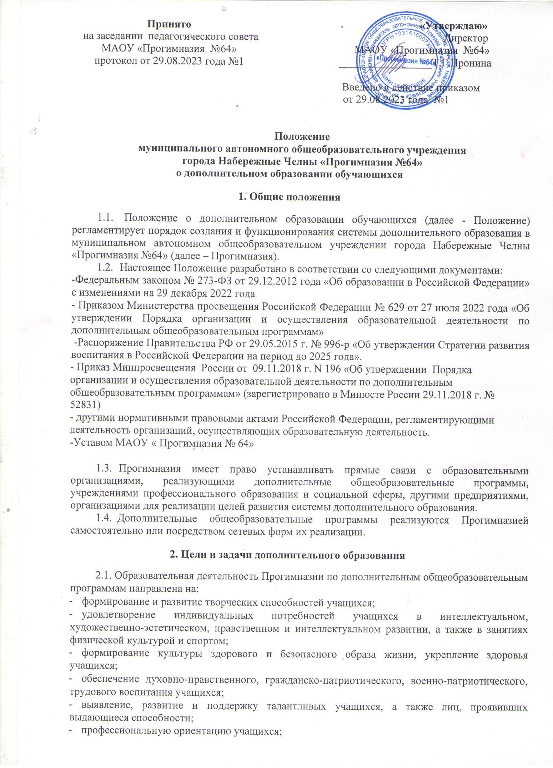

- создание и обеспечение необходимых условий для личностного развития, укрепление здоровья, профессионального самоопределения и творческого труда учащихся;
- формирование общей культуры учащихся;
- социализацию и адаптацию учащихся к жизни в обществе;
- удовлетворение иных образовательных потребностей и интересов учащихся, не противоречащих законодательству Российской Федерации, осуществляемых за пределами федеральных государственных образовательных стандартов и федеральных государственных требований.
- Дополнительное образование предназначено для педагогически целесообразной занятости обучающихся в возрасте от 5 до 18 лет в их свободное (внеучебное) время.
- Дополнительное образование организуется на принципах - разности, гуманизма, демократии, творческого развития личности, свободного выбора каждым обучающимся вида и объема деятельности, дифференциации образования с учетом реальных индивидуальных возможностей.

3. Порядок создания объединений дополнительного образования

и руководство ими

  - Объединения дополнительного образования создаются, реорганизуются и ликвидируются приказом директора Прогимназии.
  - Структура дополнительного образования определяется целями и задачами Прогимназии, количеством и направленностью реализуемых дополнительных образовательных программ и включает следующие компоненты: кружки, студии, секции, лаборатории, клубы, ансамбли, театры, иные объединения.
  - Общее руководство дополнительным образованием осуществляет директор Прогимназии, непосредственный руководитель дополнительного образования назначается приказом директора. Руководителем дополнительного образования может являться заместитель директора по учебно-воспитательной работе, педагог-организатор.
  - Педагоги дополнительного образования назначаются приказом директора по согласованию с непосредственным руководителем дополнительного образования. Деятельность работников дополнительного образования определяется соответствующими должностными инструкциями.
  - Программы дополнительного образования могут оказываться в рамках основной образовательной программы (бесплатно для обучающихся - за счет средств бюджетного финансирования), а также за пределами основной образовательной программы в качестве дополнительных платных образовательных услуг.

4. Содержание образовательного процесса

по программам дополнительного образования
  - В Прогимназии реализуются программы дополнительного образования:
а) различного уровня: дошкольного образования, начального общего образования,;
б) различной направленности: технической, естественнонаучной, физкультурно-спортивной, художественной, туристско-краеведческой, социально- гуманитарной.
  - Содержание дополнительных общеобразовательных программ и сроки обучения по ним определяются образовательной программой, разработанной и утвержденной Прогимназией.
  - Занятия в объединениях могут проводиться по программам одной тематической направленности или комплексным (интегрированным) программам. Для реализации комплексных программ могут быть привлечены два и более педагогов, распределение учебной нагрузки между ними фиксируется в образовательной программе.
  - Содержание образовательной программы, формы и методы ее реализации, численный и возрастной состав объединения, определяется педагогом самостоятельно, исходя из обучающих, воспитательных и развивающих задач, психолого-педагогической целесообразности, санитарно-гигиенических норм, материально-технических условий, что отражается в пояснительной записке программы.
  - Реализация программ дополнительного образования в Прогимназии строится на принципе интеграции основного и дополнительного образования по группам, индивидуально или всем составом объединения.
  - Реализация дополнительных общеобразовательных программ может осуществляться в течение всего учебного года, включая каникулярные периоды.
  - Отчет о выполнении программы дополнительного образования предоставляется руководителю дополнительного образования Прогимназии, не реже 1 раза в полугодие и по мере необходимости.

5. Организация образовательного процесса

по программам дополнительного образования

5.1 Прием обучающихся в объединения дополнительного образования осуществляется на основе свободного и добровольного выбора детьми образовательной области и образовательных программ. Исключение могут составлять творческие коллективы, требующие специального отбора на конкурсной основе .
При приеме в спортивные, спортивно-технические, хореографические, туристические объединения каждому обучающемуся необходимо медицинское заключение о состоянии здоровья и возможности заниматься в группах дополнительного образования по избранному профилю.
5.2 Образовательная деятельность осуществляется как в одновозрастных, так и в разновозрастных объединениях по направлениям.
  - Отчисление обучающихся из объединения производится при грубом нарушении ими Устава Прогимназии, правил внутреннего распорядка учащихся. За учащимися сохраняется место в объединении в случае болезни или прохождения санаторно-курортного лечения, на время участия в спортивных сборах, на период подготовки и участия в олимпиадах и конкурсах федерального и международного уровней. На указанный период может быть составлен индивидуальный учебный план, утвержденный заместителем директора.
  - Начало и окончание занятий по программам дополнительного образования определяется приказом директора Прогимназии в соответствии с календарным учебным графиком. Учебный процесс может продолжаться (если это предусмотрено образовательными программами) в форме походов, сборов, экспедиций, лагерей разной направленности и т.п. в каникулярное время. Состав учащихся в этот период может быть переменным.
  - Расписание занятий составляется в начале учебного года администрацией по представлению педагогических работников с учетом установления наиболее благоприятного режима труда и отдыха обучающихся. Расписание утверждается директором Прогимназии. Перенос занятий или изменение расписания производится только с согласия администрации Прогимназии и оформляется документально. В период школьных каникул занятия могут проводиться по специальному расписанию.
5.6 Продолжительность занятий и их количество в неделю определяются образовательной программой, а также нормами СанПиН.
5.7 В работе объединения могут принимать участие родители, без включения в списочный состав и по согласованию с педагогом.
5.8. В случае снижения фактической посещаемости в течение года группы должны быть объединены или расформированы. Высвобожденные в этом случае средства используются на открытие новых детских объединений.
5.9. Образовательный процесс по дополнительным образовательным программам строится в соответствии с индивидуальными учебными планами учащихся. Допускается сочетание различных форм получения образования и форм обучения.
  - Каждый учащийся имеет право заниматься в объединениях разной направленности, а также изменять направления обучения..
  - Реализация дополнительного образовательных программ осуществляется на основе рабочих программ, включающих разделы: пояснительная записка, основное содержание программы, календарно-тематическое планирование, ресурсное обеспечение, мониторинг результатов освоения программы учащимися. Программы утверждаются ежегодно директором Прогимназии после согласования их ответственным за организацию дополнительного образования и с заместителем директора на определенном уровне образования.
  - В соответствии с программой педагог может использовать различные формы образовательной деятельности: аудиторные занятия, лекции, семинары, практикумы, выездные мероприятия, экскурсии, концерты, выставки, спектакли, экспедиции и др., различные образовательные технологии, в том числе дистанционные образовательные технологии, электронное обучение.
  - Учет посещаемости занятий осуществляется каждое занятие через журнал учета посещаемости.

6. Взаимоотношения и связи
6.1 Взаимоотношения и связи с другими структурными подразделениями школы строятся на основе приказа директора прогимназии.
  - Основными принципами взаимодействия структурных подразделений школы являются:
      - выработка единой политики управления педагогическими работниками;
      - обеспечение реализации образовательно-воспитательных программ;
      - отработка методики управления;
      - своевременный обмен информацией в целях четкой организации работы дополнительного образования образовательной организации.
6.3 По конкретным вопросам организации деятельности дополнительного образования прогимназия взаимодействует с:
    - организациями дополнительного образования;
    - учреждениями культуры;
    - оздоровительными организациями и т.д.

- Ведение журналов учета работы в системе блока дополнительного
образования детей

7.1 Журнал учета работы объединений является государственным, финансовым документом, который обязан вести каждый руководитель детского объединения.
7.2 Журнал учета работы объединений рассчитан на один учебный год и ведется в каждом объединении.
7.3 Журнал учета работы объединений относятся к учебно-педагогической документации прогимназии. Ответственность за хранение журналов, контроль за правильностью их ведения возлагается на директора прогимназии и заместителя по учебно-воспитательной работе.
7.4 В начале учебного года заместитель директора по учебной работе знакомит педагогов с правилами ведения журнала согласно данному Положению.
7.5 В конце учебного года руководитель объединения сдает журнал заместителю директора по учебно-воспитательной работе.
  - После проверки журнала заместитель директора по учебно-воспитательной работе производит запись: «Журнал проверен и принят для сдачи в архив. Дата. Подпись зам. директора». Журнал хранится в архиве в соответствии с положением о документоведении.
  - Проверка журналов проводится 1 раз в четверть.

8.Навигатор дополнительного образования

8.1 Зачисление и отчисление учащихся происходит в группах дополнительного объединения на сайте «Навигатор дополнительного образования в РТ» по ссылке: https://р16.навигатор.дети/directivities?municipality=2&municipality_region_id=9&organizer=1624
Инструкцию как зарегистрироваться и внести данные детей можно изучить в разделе https://edu.tatar.ru/n_chelny/progym64/page4776652.htm
8.2 На сайте «Навигатор дополнительного образования в РТ» расположены рабочие программы объединений дополнительного образования, расписание, краткое описание и другая необходимая для функционирования информация.

9. Заключительные положения
9.1 Настоящее Положение о дополнительном образовании в прогимназии является локальным нормативным актом, принимается на Педагогическом совете прогимназии и утверждается (либо вводится в действие) приказом директора образовательной организации.
9.2 Все изменения и дополнения, вносимые в настоящее Положение, оформляются в письменной форме в соответствии действующим законодательством Российской Федерации.
9.3 Положение о блоке дополнительного образования организации, осуществляющей образовательную деятельность, принимается на неопределенный срок. Изменения и дополнения к Положению принимаются в порядке, предусмотренном п. 9.1. настоящего Положения.
9.4 После принятия Положения (или изменений и дополнений отдельных пунктов и разделов) в новой редакции предыдущая редакция автоматически утрачивает силу.

